Liste des options avec le navigateur web :
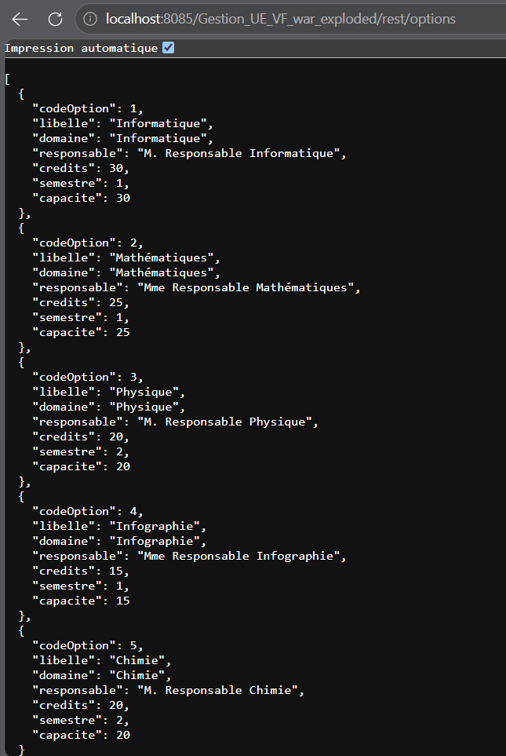

Affiche de la liste des options avec la methode GET
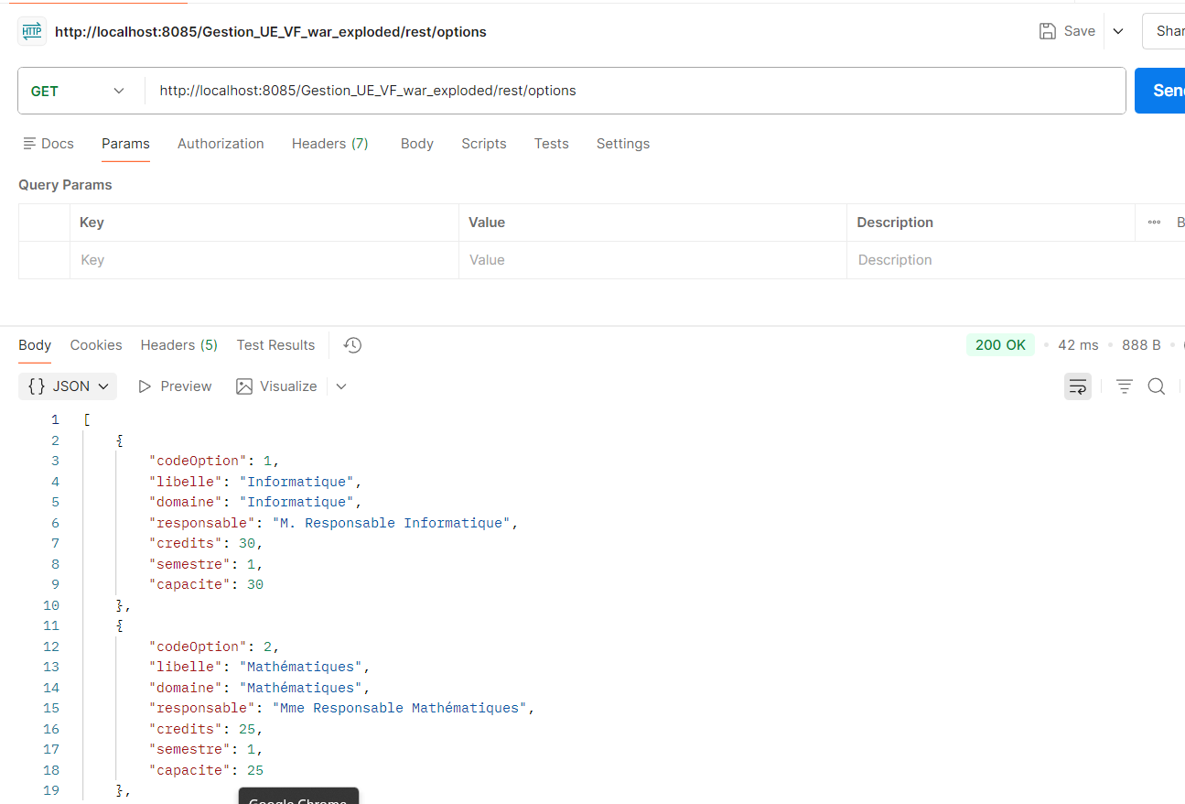

Insertion d’une option avec la methode POST
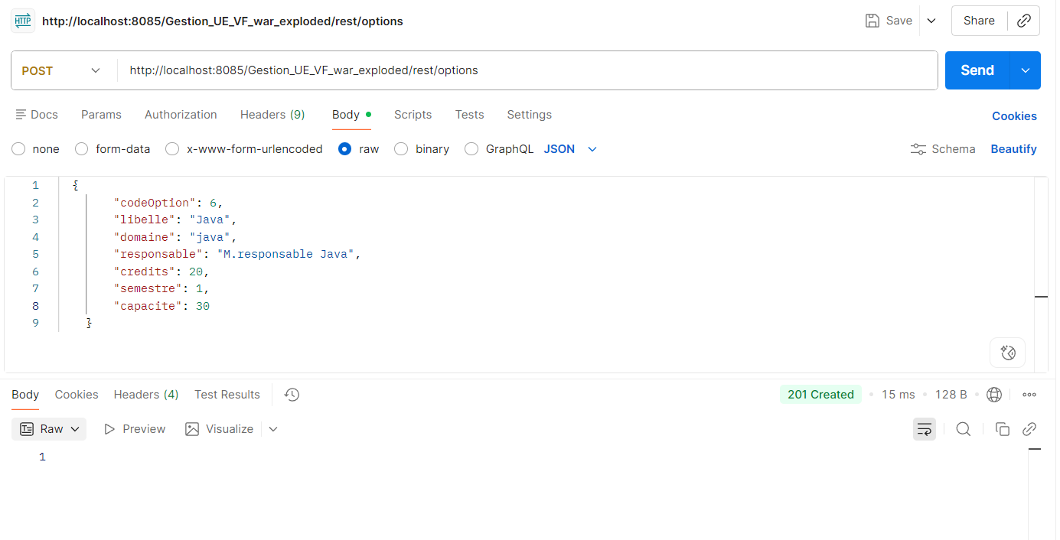
Vérification de la nouvelle option :
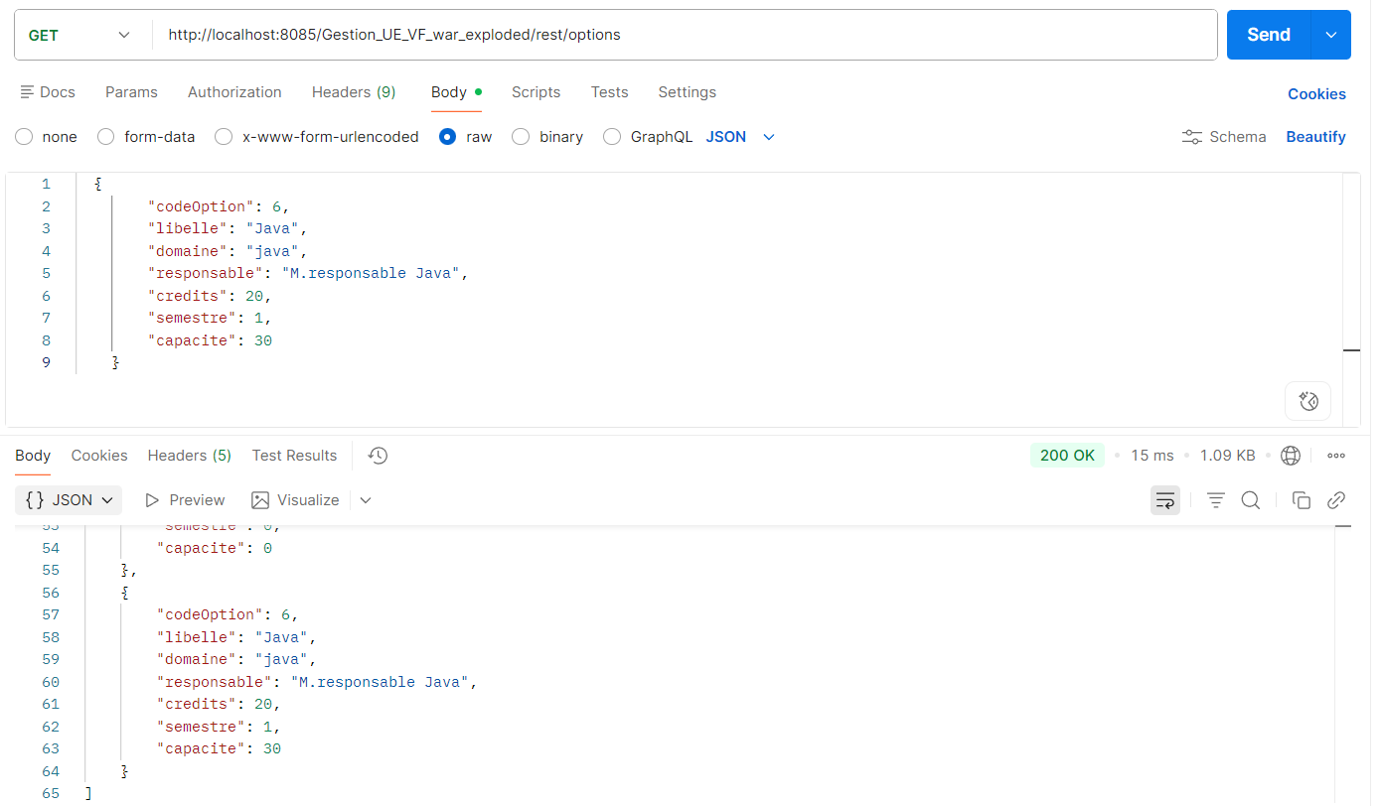

Affichage de l’option dont son domaine est Mathématiques avec la methode GET
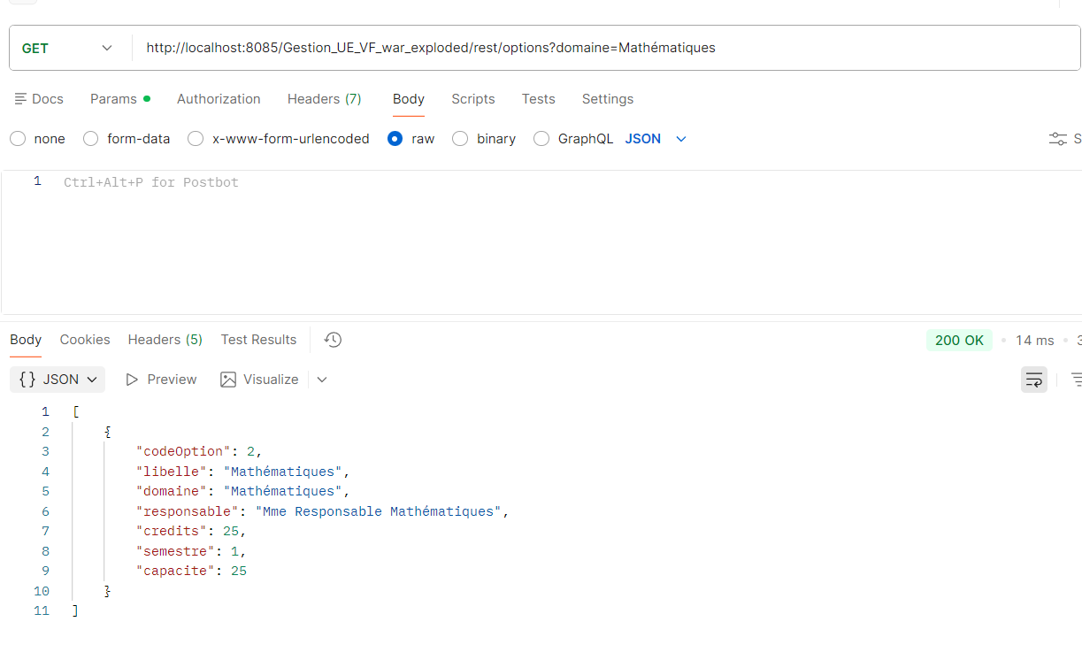

Suppression de l’option de l’ID 2 avec DELETE
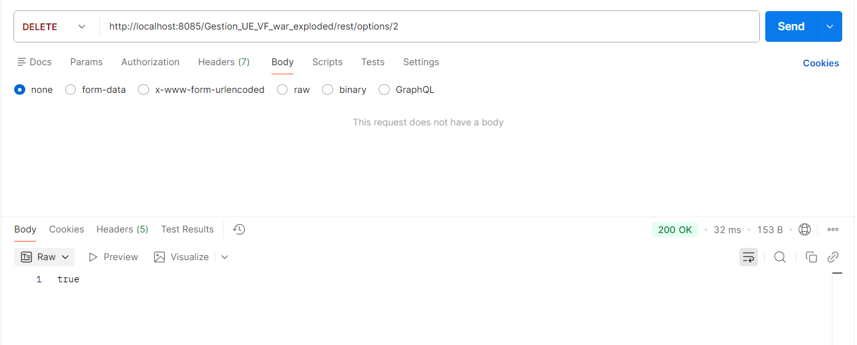

La modification de l’option avec l’ID 1 avec la methode PUT
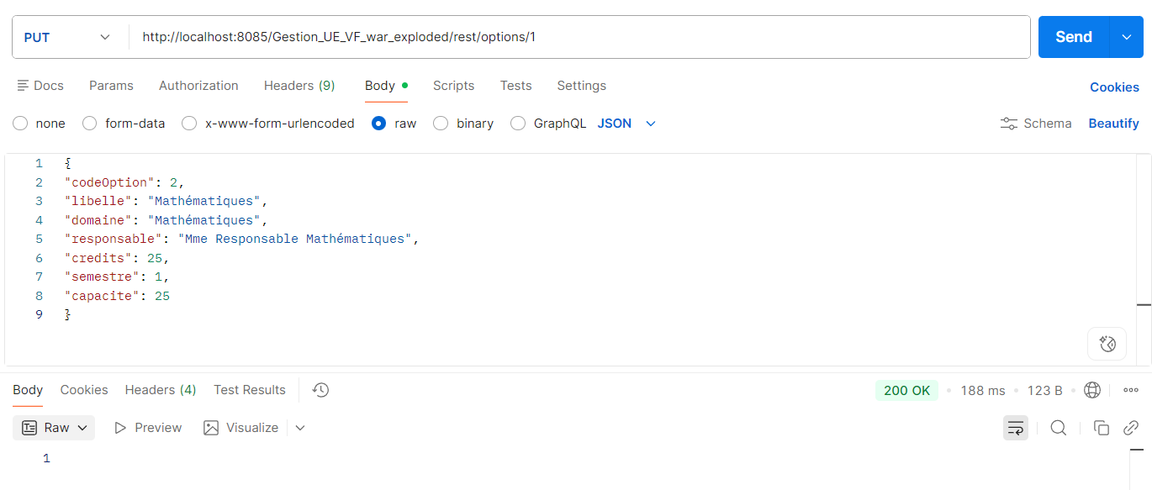
Affichage de l’option 2 avec GET
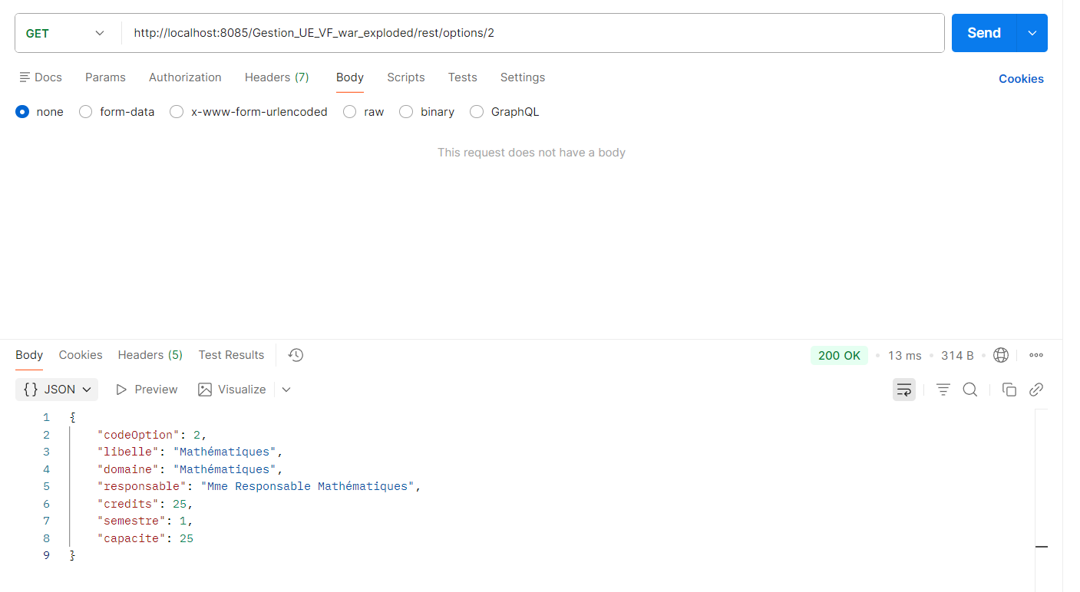

Afficher la liste des etudiants avec la methode GET

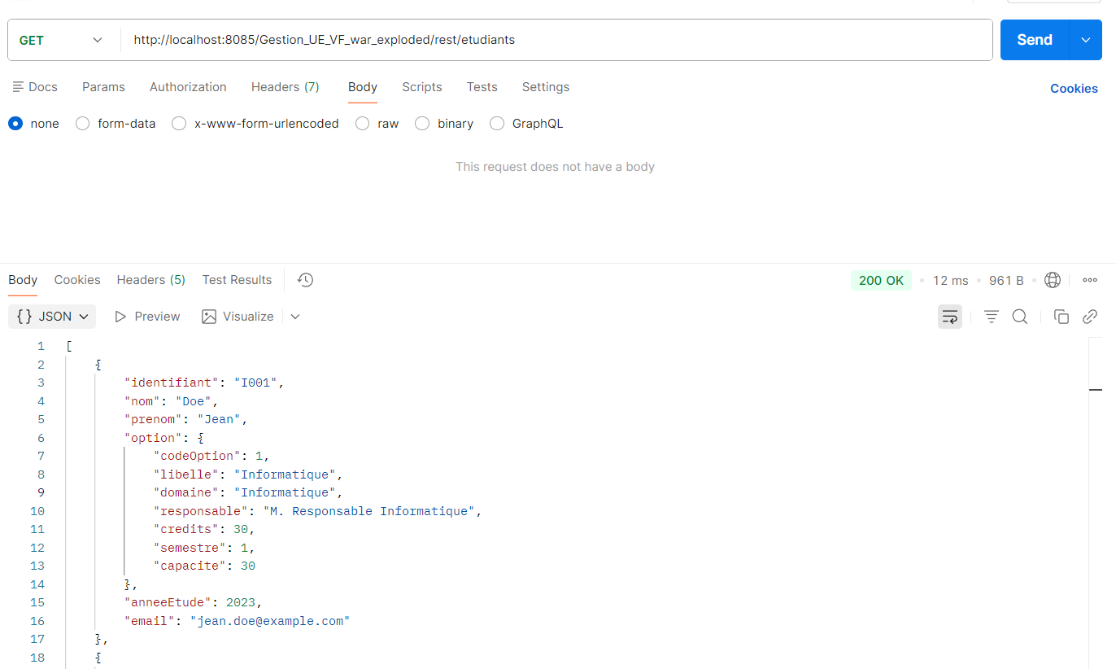

Insertion d’un etudiant avec la methode POST

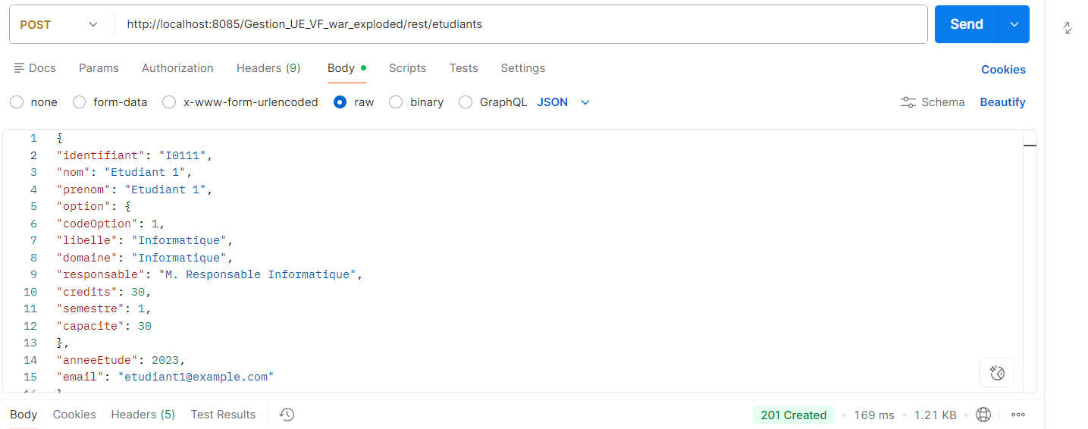

Affichage de l’etudiant avec l’id I003 avec la methode GET
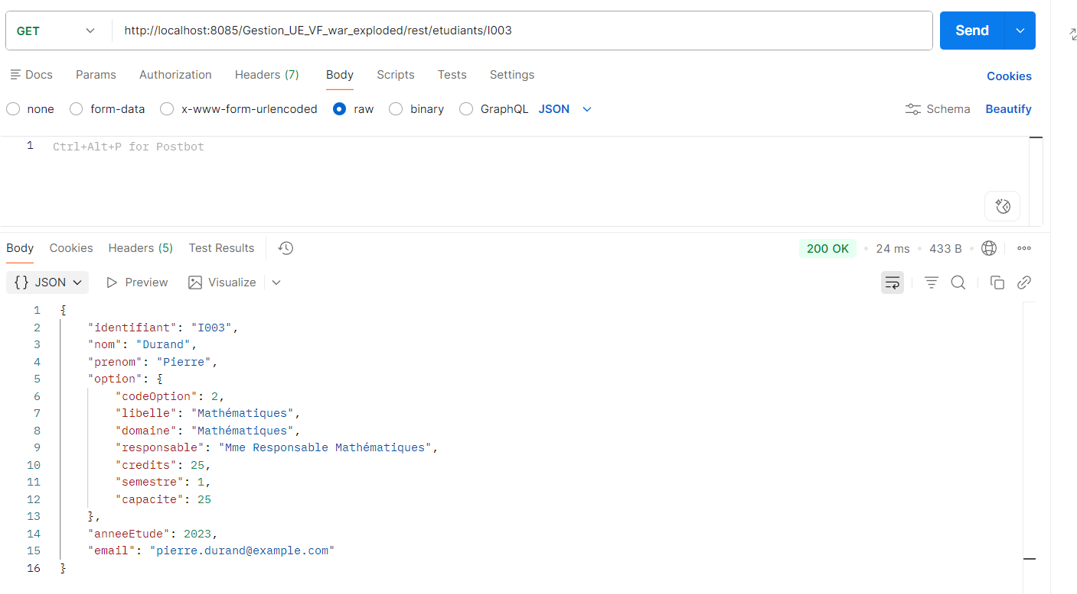
La suppression de l’etudiant avec l’ID I003 avec la methode DELETE

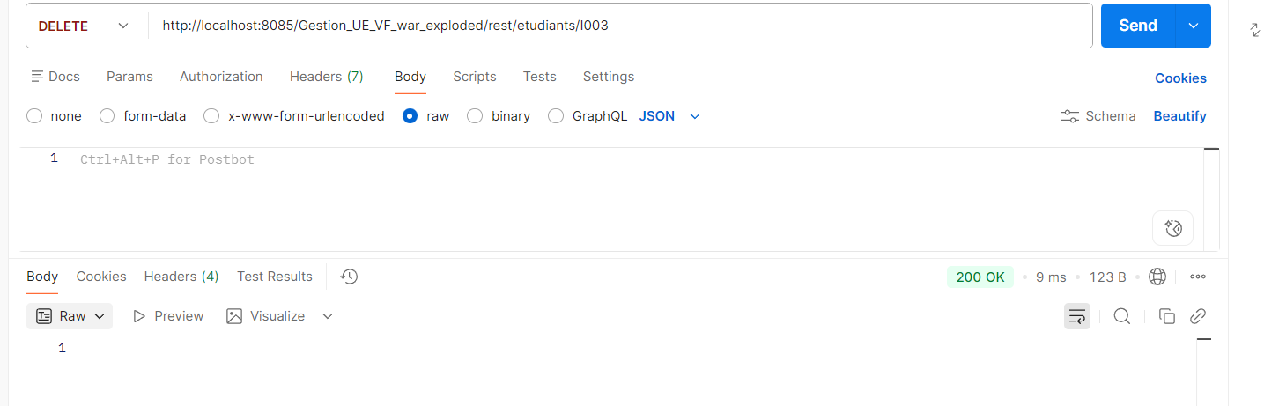

Modification de l’etudiant de l’ID001 avec la methode PUT
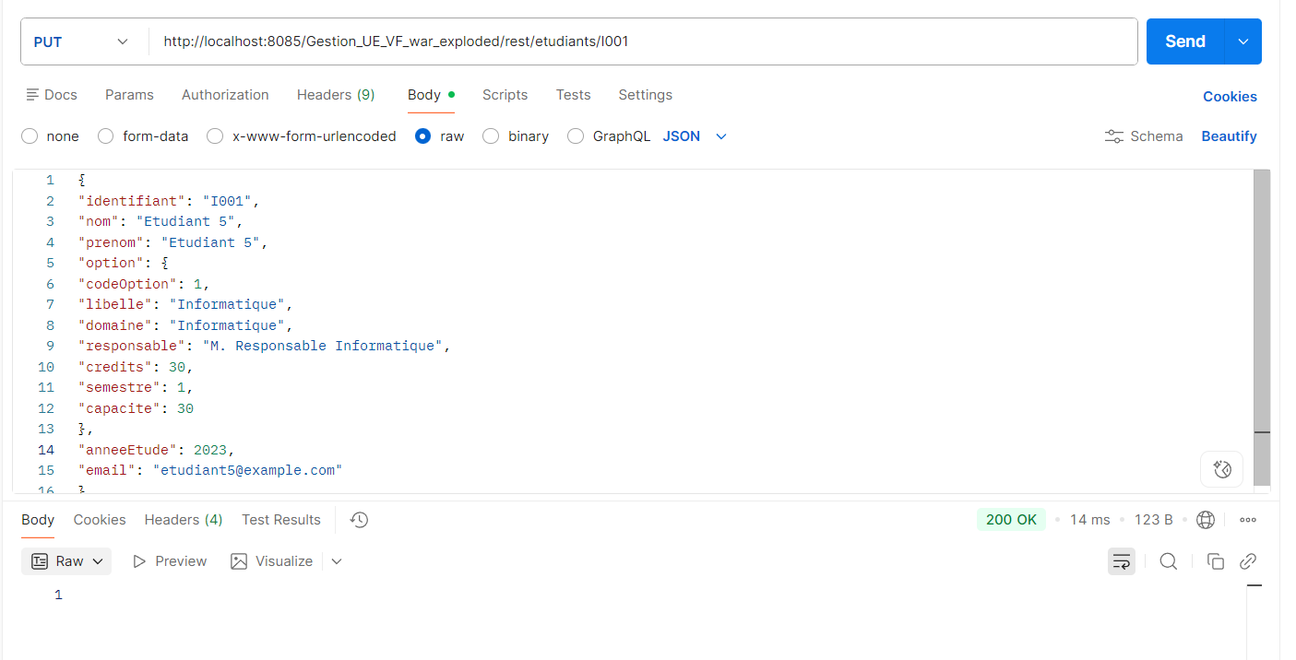

Affichage d’une option dont le codeOption est 1 avec la methode GET

